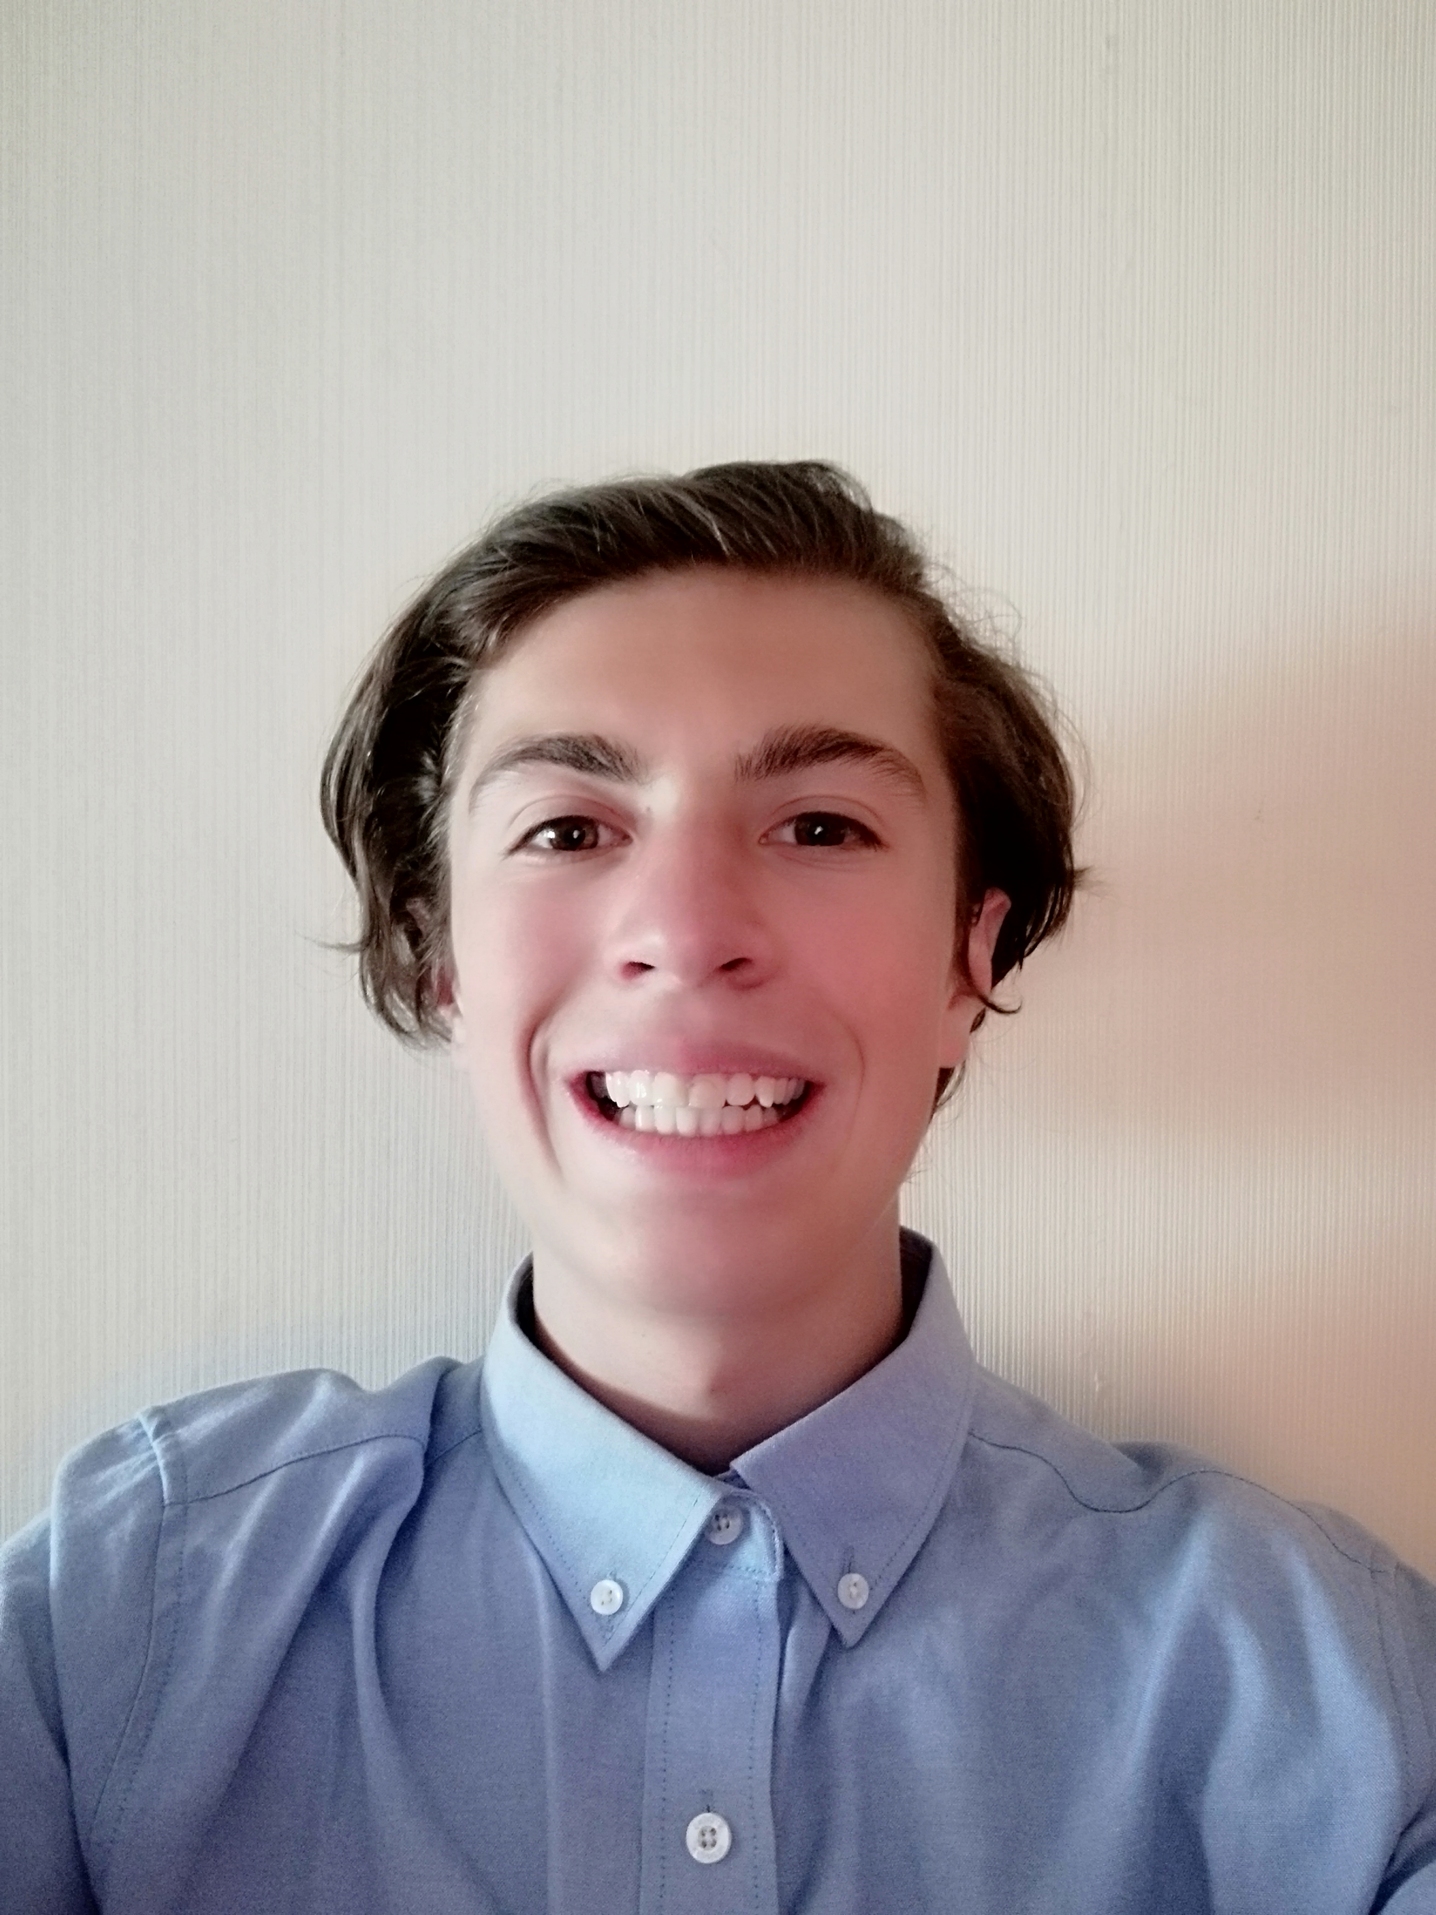

Pablo Blobel Guzmán

Antecedentes Personales:
  Nombre | : | Pablo Alfredo Blobel Guzmán.
  Cédula de Identidad | : | 21.009.124-6 de Chile.
  Fecha de Nacimiento | : | 03 de Mayo de 2002
  Estado Civil | : | Soltero.
  Nacionalidad | : | Chileno.
  Teléfono Casa | : | (56) 28911932
  Teléfono Móvil | : | (09) 830 0548
  Dirección | : | Camino el Nogal 7762 Peñalolén,Stgo.
  E-Mail | : | Pblobel1@gmail.com
  Idiomas | : | Español e inglés.

Educación: Educación Basica.
Colegio Pumahue, Peñalolén.

Educación Media.

Colegio Pumahue, Peñalolén.

Educación Superior.

Duoc UC Antonio Varas

Experiencia:

2018 – 2019: Staff de Promoción para Venta de Perfumes, Providencia, Santiago.

2019 verano: Staff de Promoción para Mar Ibérico en Peñalolén, Santiago.

Competencias:

Como resumen de mi historia laboral y motivación profesional, mi experiencia ha sido enfocada hacia el desarrollo constante del bienestar del cliente con soluciones prácticas y óptima calidad en el servicio.

Disponibilidad Inmediata.

